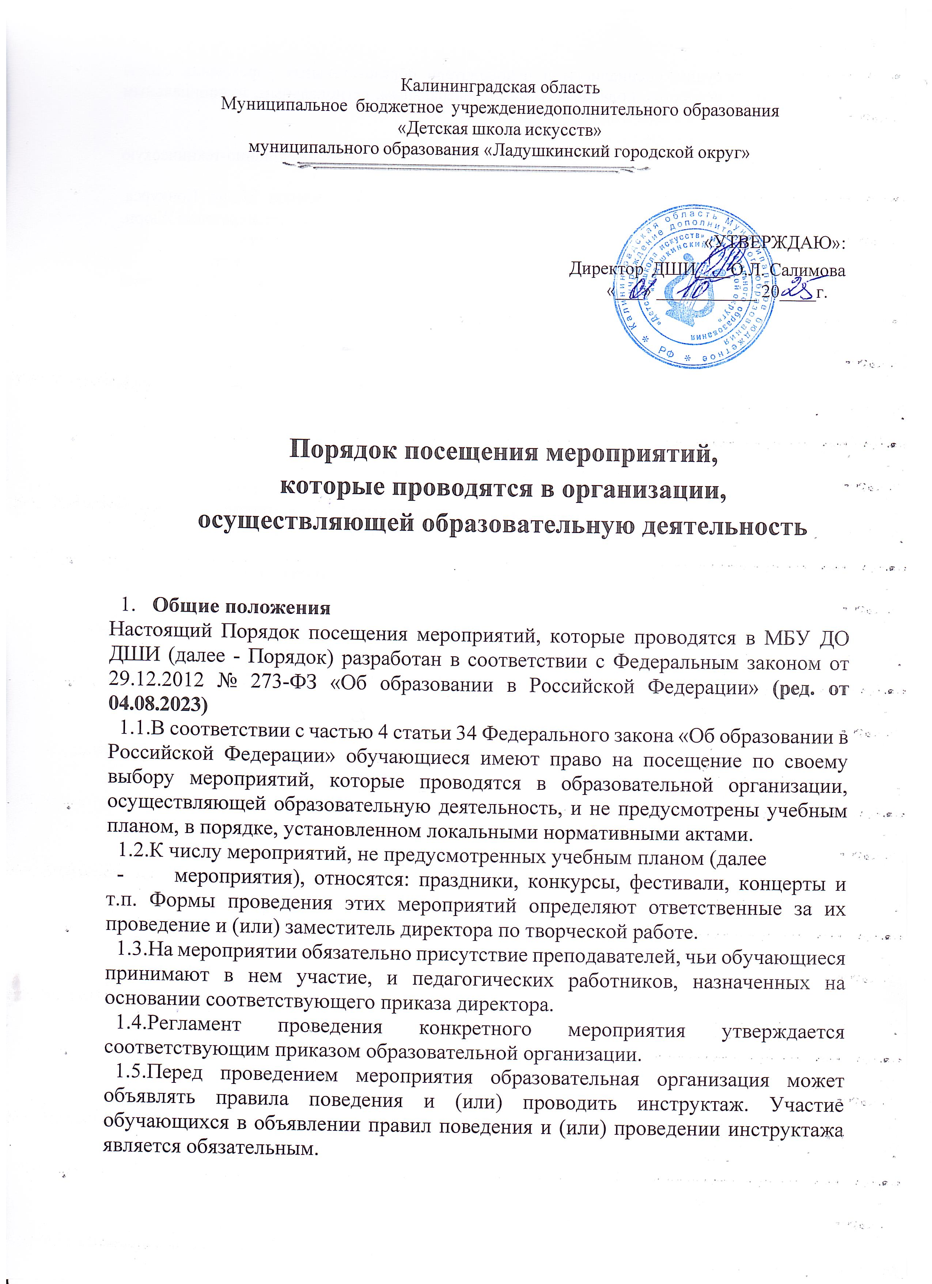

- Посетители мероприятий
  - Посетителями мероприятий являются:
- обучающиеся образовательной организации, являющиеся
непосредственными участниками мероприятия;
- иные физические лица, являющиеся непосредственными участниками мероприятия;
- обучающиеся образовательной организации, являющиеся зрителями на данном мероприятии;
- родители (законные представители) обучающихся;
- работники образовательной организации;
- сторонние физические и юридические лица.
  - Посетители мероприятия подразделяются на следующие группы и категории:
Участники:
- обучающиеся, являющиеся непосредственными участниками мероприятия;
- иные физические лица, являющиеся непосредственными участниками мероприятия.
Зрители:
- обучающиеся, не принимающие непосредственное участие в мероприятии, но присутствующие на нем;
- работники образовательной организации.
Гости:
- родители (законные представители) обучающихся;
- сторонние физические лица;
- представители юридических лиц.
Ответственные лица:
- преподаватели и другие педагогические работники, назначенные ответственными за организацию и проведение мероприятия на основании соответствующего приказа образовательной организации.
- Права, обязанности и ответственность посетителей мероприятий
  - Все посетители мероприятия имеют право на уважение своей чести и достоинства.
  - Образовательная организация вправе:
- устанавливать возрастные ограничения на посещение мероприятия;
- устанавливать посещение отдельных мероприятий по пригласительным билетам;
- устанавливать право на ведение обучающимися во время мероприятий фото, видеосъемки и аудиозаписи:
- устанавливать запрет на пользование мобильной связью во время мероприятия;
- устанавливать запрет на повторный вход на мероприятие.
  - Ответственные лица имеют право удалять с мероприятия гостей и зрителей, нарушающих порядок проведения мероприятия.
  - Все посетители обязаны:
- соблюдать настоящий Порядок и регламент проведения мероприятия;
- бережно относиться к помещениям, имуществу и оборудованию образовательной организации, в которой проводится мероприятие;
- уважать честь и достоинство других посетителей мероприятия.
3.5. Ответственные лица обязаны:
- лично присутствовать на мероприятии;
- обеспечивать доступ посетителей на мероприятие;
- осуществлять контроль соблюдения участниками, зрителями и гостями требований настоящего Порядка;
- обеспечивать эвакуацию посетителей в случае угрозы и возникновения чрезвычайных ситуаций.
- Обучающиеся обязаны выполнять требования организаторов мероприятий по соблюдению норм и правил поведения во время мероприятия.
- Обучающиеся обязаны присутствовать на мероприятии в одежде и обуви, соответствующей его регламенту.
- Участники, зрители и гости обязаны:
- поддерживать чистоту и порядок на мероприятии;
- выполнять требования ответственных лиц;
- незамедлительно сообщать ответственным лицам о случаях обнаружения подозрительных предметов, вещей, о случаях возникновения задымления или пожара;
- при получении информации об эвакуации действовать согласно указаниям ответственных лиц, соблюдая спокойствие и не создавая паники.
- Участникам, зрителям и гостям запрещается:
- присутствовать на мероприятии в спортивной или неопрятной одежде и обуви;
- приносить с собой и употреблять алкогольные напитки;
- приносить огнеопасные, взрывчатые, пиротехнические, ядовитые и пахучие вещества, колющие и режущие предметы, стеклянную посуду, газовые баллончики;
- курить в помещениях и на территории образовательной организации;
- приводить на мероприятия посторонних лиц без представителя образовательной организации, ответственного за проведение мероприятия;
- приводить и приносить с собой животных;
- совершать поступки, унижающие и оскорбляющие человеческое достоинство других посетителей, работников образовательной организации;
- использовать площади образовательной организации для занятий рекламной и иной деятельностью, независимо от того, связано ли это с получением дохода или нет;
- осуществлять агитационную или иную деятельность, адресованную неограниченному кругу лиц, выставлять напоказ знаки или иную символику, направленную на разжигание расовой, религиозной, национальной розни, оскорбляющую посетителей, работников образовательной организации; -приносить с собой напитки, еду.
- Посетители, нарушившие настоящий Порядок, могут быть не допущены к другим мероприятиям, проводимым в образовательной организации. Посетители, причинившие образовательной организации ущерб, компенсируют его, а также несут иную ответственность в случае, предусмотренном действующим законодательством.
- Порядок посещения мероприятий
  - Вход посетителей в помещение, в котором проводится мероприятие, разрешается за 15 минут до начала мероприятия.
  - Вход посетителей на мероприятие после его начала разрешается только по согласованию с ответственным лицом.
  - Посетители неопрятного вида на мероприятие не допускаются (администрация образовательной организации оставляет за собой право оценивать соответствие внешнего вида посетителей формату и имиджу мероприятия).
  - Доступ на мероприятие запрещен агрессивно настроенным лицам, а также лицам в состоянии алкогольного или наркотического опьянения, факт которого определяют ответственные лица.

